# 인권

인권은 근현대로부터의 인권이라는 사상에 의해 존재한다.

인권과 기본권에 관해 알아가기전에 구체적이거나 다른 뜻의 정의가 등한시되어서는 안된다. 인권은 인간으로서 가지는 기본적 권리로 보지만, 기본적이라는 것에 관해 따로 의미를 써야한다. 그러나 인권은 다양한 것들을 포함하는 말이 될 수 있어서, 기본권의 부모 집합, 자연권의 관련이라고 볼 수 있다.

## 인권과 자연권

**인권**은 인간이기에 가지는 권리로 보고 그것의 배경이 고대이던 간에 보편적이면서 경험을 통한 이해가 아닌 선험적으로 아는 그런 존엄과 같은 것 이다. 위 정의에 따라 인권은 인간 개체에 관해 절대적인데, 행사하는 권리라는 것은 어색할 수 있다. 왜냐하면 인간으로서 이미 행사하는 중 이기 때문이다. 따라서 지위의 개념으로 생각한다.

**자연권**은 기본권에서 뻗어나가 국가에서 보장할 수 있는 실정권과 반대로, 보장 기관이 존재하여 행사할 수 있는 힘이라고 볼 수는 없다. 오히려 사회와 개인간의 관계에서 사회가 개인에게 간섭할 권리가 없다는 것에 비롯, 개인이 사회와 같은 다른 이에게 양도할 수 없는 절대적으로 가지고 있는 것이다.

자연권의 존재 자체는 사회가 개인에게 간섭할 필요성이 이해 관계 대립과 같은 것을 제외하고 개인의 삶에 간섭할 수 없다는 것에서 부터 시작한다. 곧, 간추려 ‘태어날 때 부터 신이나 자연에서 개인에게 생성되어지는 권리’라고 할 수 있다. 왜냐하면 그 권리 부여자로부터의 행사력이 아니고, 또 정의해야 하기 위해 자연과 같은 범신론적으로 신과 같은 어떤 것에 의존해야 하기 때문이다.

## 인권의 보장

위 정의에 따라 인권은 고대부터 존재할 수 있다. 그러나 권리라는 것은 보장되지 않으면 실제로 의미 없는 것이라-지위도 마찬가지다- 보장의 첫 시작을 보아야 한다.

근대의 시민 혁명과 산업 혁명 이후 인권은 강조되었고 그래서 문서로 보장되었다.

현대에 들어서 UN의 조직이후 세계 인권 선언에 의해 본래 자연권의 기본적인 인간이 이성과 양심이 존재하여 자연상태에서 평화로울 수 있다는 것을 전제로, ‘인권’ 이라는 것에 대해 국가에서 보장할 기준을 정한다. 예를 들어 ‘모두에게 인권은 부여되었다, 인간은 존엄하고 권리에 있어서 평등하다’ 가 있다. 인권을 보편화 시킨 것이다.

# 기본권

기본권은 기초적인 권리로, 인간이 인간으로서 살아가기 위한 최소한의 인권이며 헌법에 규정되었다. 이렇게 규정된 권리들은 자연권인 것도 있고, 실정권인 것도 있다.

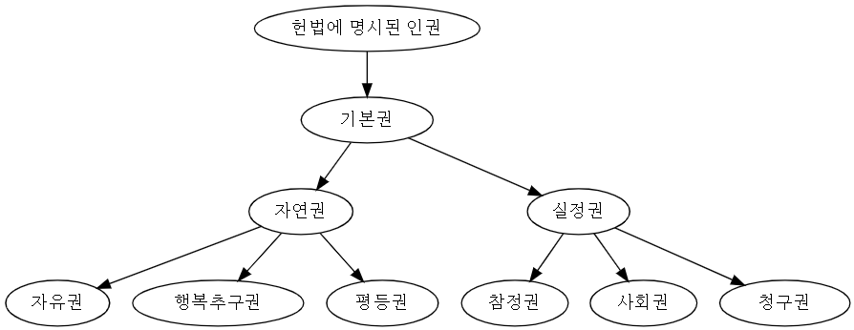

대한민국 헌법의 6가지 기본권

1. 행복추구권과 모든 사람의 존엄과 가치가 있음을 규정
   1. 소극적 권리다. - 일조권, 조망권, 개명권
2. 평등권 - 전제되는 권리
   1. 다른 기본권의 ‘모든 사람’의 전제 조건
3. 자유권 - 소극적 권리, 고전적 권리
   1. 국가권력(사회)에 개인이 간섭받지 않을 권리, 신체,정신,사회,경제적 자유
4. 참정권 - 적극적 권리, 사회법과 관련
   1. 국민주권원리 실현이며, 선거권(선출), 공무 담임권, 국민 투표권
5. 사회권 - 적극적 권리
   1. 복지 국가에서 강조되는 권리로, 인간 다운 삶을 살 수 있는 ‘경험적 권리’
6. 청구권 - 수단적 권리(다른 권리 보장을 위한 수단으로써 행사하는 권리)
   1. 국가에게 청구, 재판 청구권, 청원권, 국가 배상 청구권

# 기본권의 제한

기본권은 헌법에 명시되어있다. 이것은, **오로지 국가 안전 보장, 질서 유지, 공공복리를 이유로 법률로만 제한**이 가능하다. 그러나 그 제한 마저도 자유와 권리의 본질적 내용을 침해할 순 없다. 가령 체포하는 법률로 용의자를 증거없이 몇일 간은 구류할 수 있지만, 그 이상은 신체적 자유(자유권)를 침해하므로, 그것은 위헌이다.

경제적인 관점에서 본다면, 국가는 사회라는 인간들의 체계에 안정을 담당하는데, 만약 기본권의 제한이 매우 쎄져 공권력이 체계를 무너뜨리는 상황이 올때 그것을 감당할 수 없다. 사회 전체의 생산성 향상을 위한 측면에서, 기본권은 제한되어져야하고 곧 국가 권력의 제한을 뜻한다.

# 인권 침해

인권 침해는 타인의 인권을 침해하는 행위를 한 것이다. 예시로 나타내자면

1. 노약자, 아동 방임
2. 출신지, 성, 외양에 따른 차별

실제 사례로 청각장애인이라 건물을 임차해주지 않은 것, 나이와 대학으로 무시하는 것.

모두 국가 인권 위원회에 진정을 받았고 권고를 받았다.

# 인권 침해 구제

인권 침해를 당해 구제를 원할때, 보통 국가 기관에 도움을 요청할 수 있다. 그러나 상황에 맞추어 최선의, 최고로 효율적인 심판 또는 결과를 받기 위해서는 종류를 알아야한다.

1. 국가 인권 위원회(독립) : **진정 제기**시 권고
2. 국민 권익 위원회(행정부) : **국가기관의 집행**에, **고충 민원** 후 조치,  
   **행정 기관의 처분에,** 권리 침해 당해 **중앙 행정 심판 위원회에 행정 심판** 제기
3. 법원(사법부) : **소송 제기**하여 재판(민사, 형사, 행정)
4. 헌법 재판소(독립) : **공권력에 의한 기본권 침해**에 관해 **헌법 소원** 청구  
   **헌법 소원 심판**으로 기본권 침해 여부 판단
5. 언론 중재 위원회 : 언론의 오보
6. 한국 소비자원 : 서비스, 물건 하자 등 소비자 권리 침해

행정 심판으로, 행정 기관에 권리 구제 요청하나, 기각될 시 행정 소송으로 법원에 제기할 수 있다. 만약 공권력에 의한 헌법의 기본권 침해라면 헌법 소원 한다. 그 이전 구제 기관이 있다면 그곳에 요청해야한다.